

**SINH VIÊN THỰC HIỆN:**

Lê Văn Phước – 19522054

Trần Khánh Hà – 16521503

Nguyễn Duy Khang – 19522054

Trương Văn Nhất – 16521759

**GIÁO VIÊN HƯỚNG DẪN:**

Nguyễn Vinh Tiệp

**ĐỒ ÁN MÔN HỌC**

NHẬP MÔN THỊ GIÁC MÁY TÍNH

Đề tài: Recognize and Make up Face

Contents

I. ĐỒ ÁN 2

1. GIỚI THIỆU 2

1.1. Mô tả bài toán 2

1.2. Tầm quan trọng của bài toán 3

1.3. Các công việc cần giải quyết 3

2. Các bước thực hiện 4

2.1. Phát hiện khuôn mặt 4

2.2. Facial Alignment(Căn chỉnh khuôn mặt) 5

2.3. Layer Decomposition and Masking(Phân rã lớp và mặt nạ) 5

2.4. Color and Detail Transfer(Chuyển màu và chi tiết) 5

2.5. Lip Makeup(Đổi màu son môi) 5

3. Thực nghiệm và kết luận 6

3.1. Thực nghiệm 6

3.2. Kết luận 7

II. QUÁ TRÌNH THỰC HIỆN 8

1. Phân công công việc 8

2. Những phần tìm hiểu, đóng góp cho đồ án 8

2.1. Phát hiện khuôn mặt 8

2.2. Căn chỉnh khuôn mặt 8

2.3. Phân rã lớp và mặt nạ 9

2.4. Chuyển màu và chi tiết da khuôn mặt. 9

2.5. Đổi màu son môi 9

2.6. Phát triển app, giao diện. 9

3. Tài liệu tham khảo 10

3.1. Link github Face-Makeup-by-Example: https://github.com/TheMathWizard/Face-Makeup-by-Example 10

3.2. Link paper about face makeup cvpr09 Lowres: https://www.scribd.com/document/481359803/face-makeup-cvpr09-lowres 10

3.3. Face Alignment with OpenCV and Python: https://www.pyimagesearch.com/2017/05/22/face-alignment-with-opencv-and-python/ 10

3.4. Facial landmark detector with dlib: https://www.pyimagesearch.com/2018/04/02/faster-facial-landmark-detector-with-dlib/ 10

3.5. Link paper of Content-Based Colour Transfer: https://hal.inria.fr/hal-00937188/PDF/Content-Based_Color_Transfer.pdf 10

# ĐỒ ÁN

## GIỚI THIỆU

### Mô tả bài toán

* Trang điểm khuôn mặt là kỹ thuật thay đổi diện mạo của một người bằng các loại mỹ phẩm đặc biệt như phấn nền, phấn phủ, kem dưỡng, son môi, ..v.v..
* Với trang điểm truyền thống, kem nền và phấn phủ thường được sử dụng để thay đổi cấu trúc của da mặt và phấn nền chủ yếu được sử dụng để che đi các khuyết điểm, kết cấu da ban đầu, trong khi phấn phủ dạng bột để tạo ra các kết cấu mới.

Xét xem một tình huống như sau:

Khi một khách hàng bước vào một thẩm mỹ viện, cô ấy chọn một kiểu trang điểm mẫu từ danh mục và yêu cầu chuyên gia trang điểm giống như thế. Trước khi chuyên gia trang điểm thì sẽ vô cùng hữu ích nếu cô ấy có thể xem trước các hiệu ứng trang điểm này mang lại. Tuy nhiên, điểu này rất là khó để thực hiện. Theo cách thông thường, mọi người có hai lựa chọn để thử mẫu trang điểm:

* Trang điểm theo truyền thống, tốn nhiều thời gian và đòi hỏi sự kiên nhẫn của những người tham gia.
* Trang điểm bằng cách chụp ảnh người cần trang điểm sau đó chỉnh sửa ảnh sao cho giống với mẫu trang điểm.

Thực tế, cả hai cách trên rất khó và mất nhiều thời gian để thực hiện, do đó nhóm em quyết định trình bày về phương pháp giúp trang điểm một cách nhanh chóng và hiệu quả hơn.

Với bài toán nhận diện và trang điểm khuôn mặt thì:

* Input: một bức ảnh chụp khuôn mặt người phụ nữ và một bức ảnh làm mẫu trang điểm.
* Output: Bức ảnh sau khi được trang điểm.

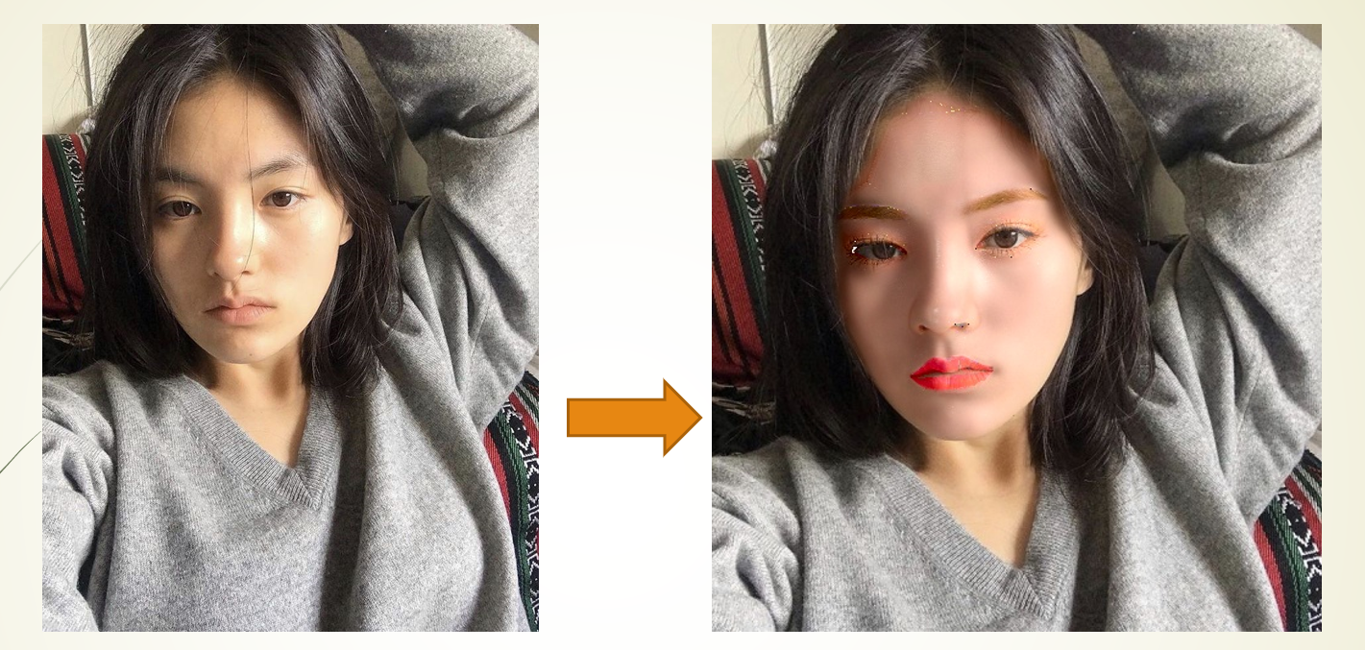

Figure 1: Input – Output

### Tầm quan trọng của bài toán

* Giải quyết được bài toán nhằm cung cấp một phương pháp trong việc pháp hiện khuôn mặt nói chung và trang điểm ảo nói riêng.
* Phục vụ nhu cầu trang điểm của cá nhân cũng như cung cấp thêm tiện ích cho các cửa hàng bán đồ trang điểm, mỹ phẩm, …
* Làm cho việc chỉnh sửa ảnh nhanh hơn, có những bức ảnh đẹp phù hợp với các loại trang điểm phức tạp, tốn kém hiện nay.

### Các công việc cần giải quyết

* Phát hiện và khoanh vùng khuôn mặt
* Xác định các bộ phận cần trang điểm
* Tiến hành trang điểm.

## Các bước thực hiện

### Phát hiện khuôn mặt

“dlib” framework cung cấp 68 điểm đặc trưng trên khuôn mặt

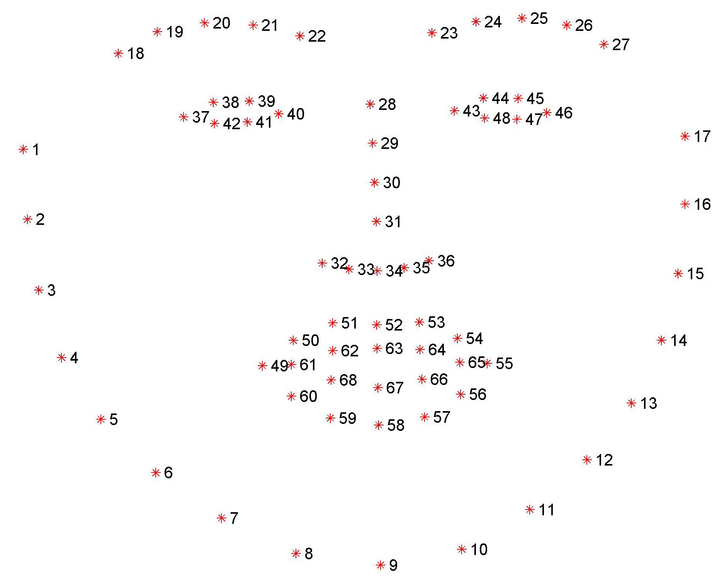

Figure 2: dlib

Để khuôn mặt được hoàn chỉnh thì ta cần thêm 11 điểm vùng trán, bằng cách mở rộng các điểm trên lông mày và đỉnh mũi.

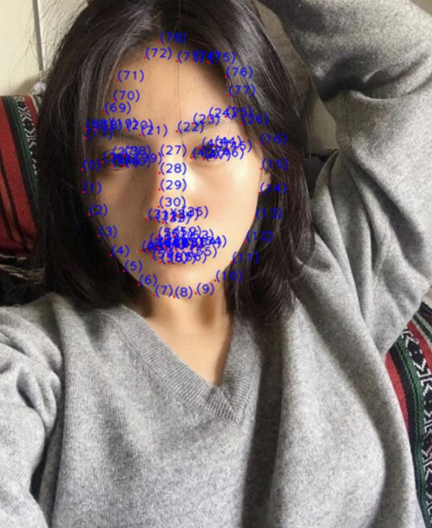

Figure 3: Thêm 11 điểm vùng trán

### Facial Alignment(Căn chỉnh khuôn mặt)

Căn chỉnh khuôn mặt là một công nghệ thị giác máy tính để xác định cấu trúc hình học của khuôn mặt người trong ảnh. Với ví trị và kích thước của khuôn mặt, nó sẽ tự động xác định hình dạng của các thành phần khuôn mặt như mắt, mũi, miệng, …

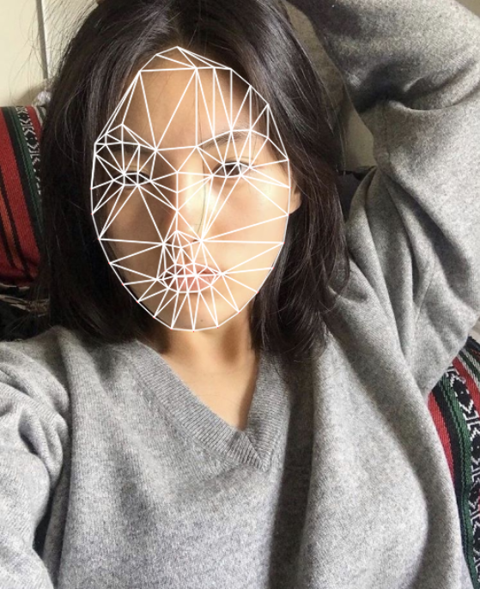

Figure 4: Facial Alignment

### Layer Decomposition and Masking(Phân rã lớp và mặt nạ)

* Hình ảnh bị phân rã thành các kênh màu (C) và độ sáng (L)

L = base + detail

* + Trong đó:
    - Base đại diện cho cấu trúc khuôn mặt và kết cấu tổng thể.
    - Detail đại diện cho các chi tiết khác

### Color and Detail Transfer(Chuyển màu và chi tiết)

* Hệ số chuyển màu(alpha-blending=0.8)
* Hệ số chi tiết da bằng 0
* Hệ số chi tiết da mục tiêu bằng 1

### Lip Makeup(Đổi màu son môi)

* Đầu tiên, ảnh đích (E) bị vênh và độ chói được ánh xạ lại để cân bằng nó với kênh độ chói của đối tượng ảnh (I).
* Giống như thuật toán chuyển màu được thực hiện trong lần gán trước bằng cách sử dụng chức năng Gaussian trong khoảng cách và giá trị độ chói.
* Random sampling: để giảm thời gian hoàn thành, các mẫu ngẫu nhiên được sử dụng thay vì nó sẽ khớp tất cả các pixel trong ảnh đích. Giá trị ngưỡng cũng được sử dụng để tìm một kết quả khớp chấp nhận được. Giảm ngưỡng cho kết quả nhanh hơn nhưng không chính xác.

## Thực nghiệm và kết luận

### Thực nghiệm

* Theo nhu cầu của bài toán (từ một ảnh ban đầu chưa trang điểm cho kết quả là một bức ảnh đã trang điểm)

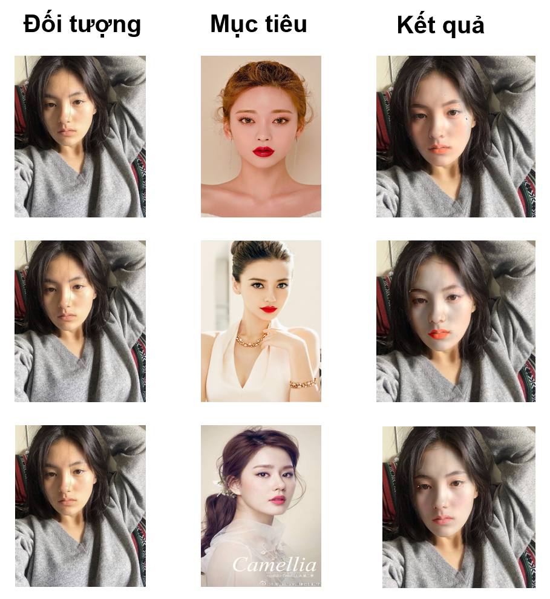

* Theo yêu cầu của giáo viên hướng dẫn (Thử đổi lại dùng chương trình này áp dụng cho tẩy trang điểm trên khuôn mặt)

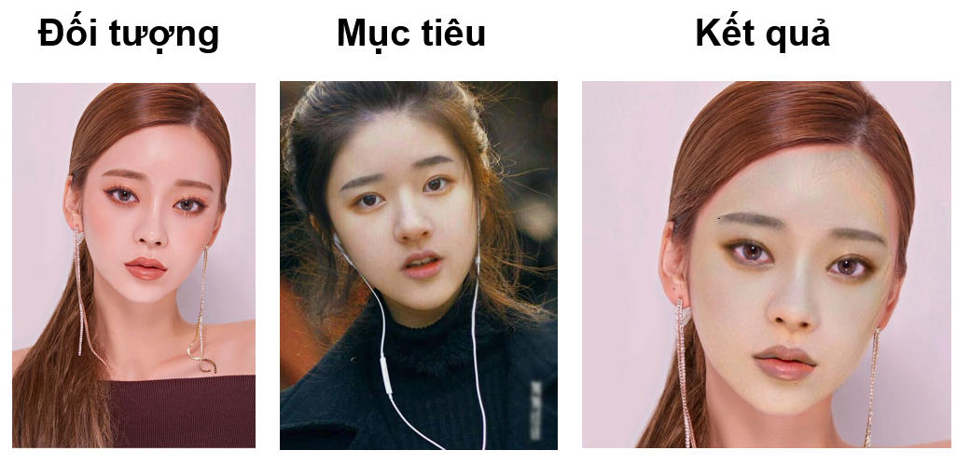

Nhận xét:

* + Kết quả thu được không hiệu quả lắm, một số vùng trên khuôn mặt thì chưa được tẩy trang hết.
  + Đồ án này không phù hợp cho trường hợp tẩy trang.

Giải thích:

* + Tẩy trang là một trường hợp khó cho bài toán trang điểm vì thực tế một người đã trang điểm xong thì không thể xác đinh được khuôn mặt mộc ban đầu. Màu sắc của da, những vết thâm, tàn nhan, … đều không thể xác định được. Vì vậy tẩy trang là một điều rất khó.
  + Đồ án này không phải dựa trên các thuật toán thông minh như sử dụng AI, Machine Learning, Deep Learning, … mà chỉ sử dụng thuật toán thông thường của thị giác máy tính để xử lý dựa trên tấm ảnh mẫu rồi cho ra kết quả trang điểm dựa trên ảnh mẫu đó.

### Kết luận

* Kết quả đạt được:
  + Nhóm đã tìm hiểu và hoàn thành việc nhận diện và trang điểm khuôn mặt.
  + Có tạo thêm app để dễ sử dụng hơn.
  + Giao diện app đơn giản dễ sử dụng.
  + Dễ đang cài đặt chương trình
* Hạn chế:
  + Khi ảnh đầu vào bị che bởi tóc, khuôn mặt không nhìn thẳng, đeo kính, … thì đồ án này không thực sự hiệu quả.
  + Giao diện app chưa đẹp
  + Dataset thu thập không đủ đa dạng để quét hết được mọi kiểu trang điểm của khuôn mặt.
  + Thời gian trang điểm không nhanh như mong đợi.
  + Không thể áp dụng đồ án này cho việc tẩy trang khuôn mặt.

# QUÁ TRÌNH THỰC HIỆN

## Phân công công việc

|  |  |  |
| --- | --- | --- |
| **Người thực hiện** | **Nhiệm vụ** | **Tiến độ hoàn thành.** |
| Lê Văn Phước – 19522054 | Tìm hiểu về đồ án.  Xây dưng chương trình.  Thuyết trình phần demo.  Làm powerpoint. | Hoàn thành tốt nhiệm vụ được giao.  Ngoài ra còn tìm hiểu thêm cách xây dựng app, viết thành công và chạy đươc app để demo chương trình dễ dàng hơn, thao tác thuận tiện, nhanh gọn.  Hoàn thành báo cáo do các thành viên không hoàn thành tốt nhiệm vụ được giao (không làm đúng theo yêu cầu báo cáo mà thầy giao) |
| Trần Khánh Hà – 16521503 | Lên ý tưởng thực hiện đồ án.  Tìm và chỉnh sửa source code để đảm bảo input và output phù hợp với yêu cầu của đề tài đồ án. | Hoàn thành đúng tiến độ, |
| Nguyễn Duy Khang – 19521663 | Làm báo cáo  Thuyết trình. | Tiến độ hoàn thành công việc còn chậm.  Làm báo cáo sơ sài. |
| Trương Văn Nhất - 16521759 | Thuyết trình | Mặc dù anh xin vào nhóm muộn, nhưng có ý thức đọc tài liệu kỹ càng để thuyết trình tốt hơn.  Hoàn thành tốt công việc. |

## Những phần tìm hiểu, đóng góp cho đồ án

### Phát hiện khuôn mặt

* Đã tìm hiểu cách nào để có thể nhận diện khuôn mặt tốt nhất, vì đây là đồ án môn nhập môn thị giác máy tính nên nhóm chỉ tập trung vào phần xử lý khuôn mặt thôi. Vì vậy, nhóm quyết định sử dụng thư viện “dlib” để nhận diện 68 điểm đặc trưng trên khuôn mặt. Hiện tại thì có rất nhiều phương pháp sử dụng nhiều điểm đặc hơn nhưng vì giảm thời gian trang điểm cũng như các bước xử lý thì nhóm đã chọn phương pháp trên.
* Khi sử dụng thư viện trên đến bước xử lý thì gặp một số vấn đề là nó chỉ trang điểm ở phần lông mày trở xuống thôi, vì vậy nhóm đã tìm hiểu và đưa thêm 11 điểm vùng trán nữa để khi cho ra kết quả được hoàn thiện hơn.

## Căn chỉnh khuôn mặt

* Sau khi xác định xong các điểm đặc trưng trên khuôn mặt thì mình cần xác định bộ phân cấn trang điểm. Nhóm đã tìm hiểu trên web và thấy một số hàm hoạt động tốt nên đã lấy về cài đặt lại cho phù hợp với đồ án của nhóm.

### Phân rã lớp và mặt nạ

* Phần này nhóm em tham khảo link github chứa code của bài báo khoa học làm về đồ án này. Sau đó cài đặt và sắp xếp code sao cho phù hợp với đồ án của nhóm, xóa đi những dòng code không cần thiết.

### Chuyển màu và chi tiết da khuôn mặt.

* Phần này mặc dù em có tham khảo qua bài báo “Conten-Based Colour Transfer” nhưng vẫn khó để tự viết và phát triển code cho phần này nên nhóm cũng tham khảo code trên github. Sau đó cài đặt và sắp xếp code sao cho phù hợp với đồ án của nhóm, xóa đi những dòng code không cần thiết

### Đổi màu son môi

* Sử dụng code có sẳn.

### Phát triển app, giao diện.

* Nhận thấy nhiều hạn chế khi sử dụng code chay để demo sản phẩm, nhóm đã phát triển thêm giao diện để phục vụ việc sử dụng, cũng như demo đồ án được tốt hơn.

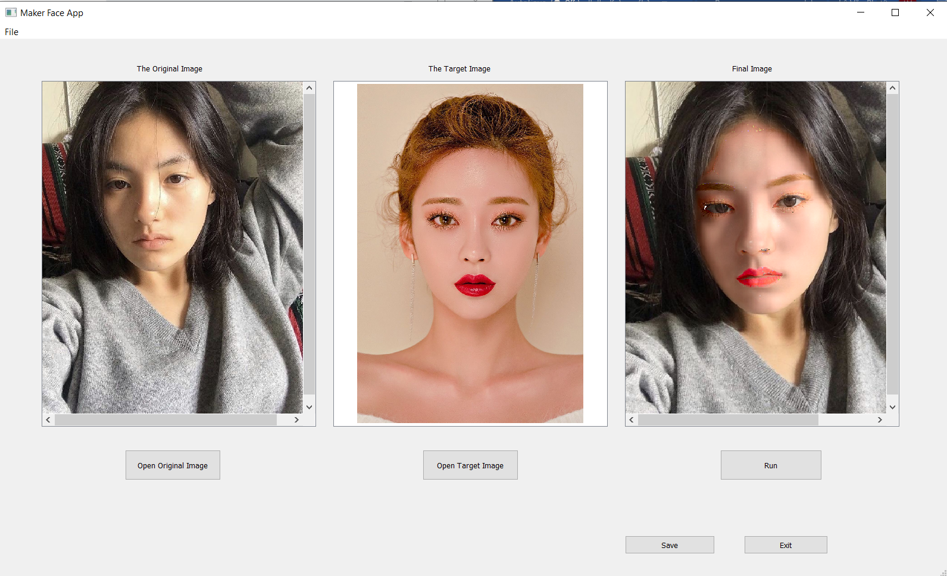

## Tài liệu tham khảo

### Link github Face-Makeup-by-Example: <https://github.com/TheMathWizard/Face-Makeup-by-Example>

### Link paper about face makeup cvpr09 Lowres: <https://www.scribd.com/document/481359803/face-makeup-cvpr09-lowres>

### Face Alignment with OpenCV and Python: <https://www.pyimagesearch.com/2017/05/22/face-alignment-with-opencv-and-python/>

### Facial landmark detector with dlib: <https://www.pyimagesearch.com/2018/04/02/faster-facial-landmark-detector-with-dlib/>

### Link paper of Content-Based Colour Transfer: <https://hal.inria.fr/hal-00937188/PDF/Content-Based_Color_Transfer.pdf>